Профилактика глистов в детских садах
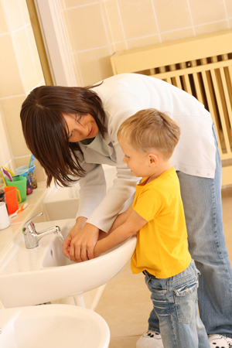Для того чтобы предотвратить инвазию в детских садах, в любых других учреждениях проводится широкий спектр самых разных гигиенических мероприятий, помогающих обезвреживать канализации, очищать питьевую воду, почву в местах уличных игр. Важен особый надзор за соблюдением санитарных правил. Все помещения должны содержаться в особой чистоте, дважды в день для этого проводится влажная уборка полов и всего имеющегося оборудования без применения веников и сухих щеток. Важна активная борьба с мухами. В детских садах всегда присутствует контроль над сохранением продуктов в столовых. И еще один аспект профилактических мероприятий: детям, у которых присутствуют паразиты, запрещено ходить в детский садик и в любое другое подобное учреждение. Ответственность за соблюдение этого пункта несут только родители.

